Projekt AK2 – „Zamek do drzwi”

# Wykonawcy:

1. Maciej Białkowski, nr indeksu: 241285 , Grupa : TP, PN 17,
2. Dawid Trzebiński, nr indeksu: 241336, Grupa: TP, PN 13,

# Opis:

Założeniem naszego projektu jest stworzenie automatycznego zamka do drzwi, wspierającego technologię RF-ID. Projekt w pełni wykonany na urządzeniu ARDUINO LEONARDO   
(z mikrokontrolerem AVR Atmega32U4) zaprogramowanym w języku Assembler/C. Zakłada wykorzystanie modułu RFID MF RC522 jako czujnika kart magnetycznych, który po odbiorze poprawnego adresu identyfikatora wyśle instrukcje do silnika elektrycznego który przesunie metalową zasuwkę zamka.

# Komponenty potrzebne do wykonania projektu

* ARDUINO LEONARDO (z mikrokontrolerem AVR Atmega32U4)
* Moduł czytnika kart magnetycznych (RFID MF RC522)
* Silniczek elektryczny(servo/zwyczajny silnik 5V)
* Zasuwka do drzwi
* Zasilanie(bateria)

# Wizualizacja działania

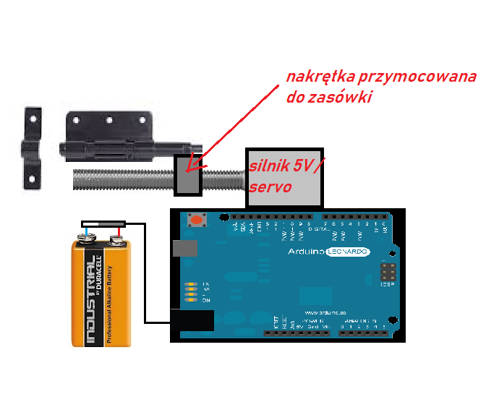

# Harmonogram:

1. Za 3 tygodnie (01.04.2019) Model fizyczny układu
2. Do 4 tygodni później(29.04.2019) Pełna wersja kodu z obsługą czujnika(w języku C) i instrukcjami włączania/wyłączania silnika (w języku assembler)
3. Do 4 tygodni później (27.05.2019) Sprawozdanie z projektu

# ETAP 1:

Zgodnie z terminem, stawiliśmy się na konsultacjach 1 kwietnia. Zaprezentowaliśmy model fizyczny naszego układu, czyli mechanizm otwierania i zamykanie zamka za pomocą silnika elektrycznego.   
W skład zaprezentowanych elementów wchodził:

* Stelaż na baterie zlutowany z ładowarką do Mikrokontrolera Arduino
* Silnik elektryczny o mocy 5V przymocowany do uchwytu z mechanizmem podawania prądu za pomocą przycisku
* Śrubka i nakrętka sklejona z zasuwką – mechanizm otwierania zamka
* Zlutowany i podłączony moduł RF ID
* Zmontowany zestaw diod i brzęczyka

Zgodnie z harmonogramem w pierwszym etapie zaprezentowaliśmy fizyczne obiekty, które będą wykorzystane do naszego projektu.